590P直流调速器概述

如何工作
用简单术语讲，调速器就是使用控制环（一个内部的电流环和一个外部的速度环）来控制直流电机。这些控制环在应用框图里可以看到。框图显示了调速器所有的软件接口关系。

使用操作平台，你能选择调速器所使用的控制环中的两者之一；
▲电流环
▲速度环（默认）
为了调速器更有效的控制，通常提出一个电流和速度反馈信号给一个相应的环。电流反馈传感器是内置式的，然而速度反馈直接是电枢感应电路提供（默认），或有模拟测速发电机、编码器提供，或将微测速器连接到相关的任选面板来进行。

若将速度限定时，你可以 由于励磁减弱
通过电机磁场的控制，也 速度提高
就是励磁，进一部修整调 电枢电压
速器的运行。通过消减励 200V 电枢电压
磁电流可以获得电机转速 维持恒定
的提高，并且可以超过 励磁电流5.7A
DC电机的额定电枢电压 励磁减少
所能获得的速度。
额定速度 速度

调速器可以远程使用数字/模拟输入和输出,或是现场使用操作平台来控制。
远程速度控制  默认  远程启动/停止  远程控制 | 现场速度控制  速度设定点  现场启动/停止  现场控制
  速度设定点

插上一个COMMS任选技术盒，调速器可以链接一个网络，并被PLC/SCADA或其它智能设备所控制。

控制特点

控制 控制线路 完全和动力线路隔离（SELV）

输出控制 ● 三相全控晶闸管桥
● 微处理器实现相控扩展的触发范围
- 可以使用45到65HZ的频率输入作为50或
60HZ的电源供应

控制功能 ● 全数字式
● 先进的PI调节，具有完全匹配的电流环，以达到最佳动态运行性能
● 电流环具有自整定功能
- 可调速的PI，具有积分分离功能

速度控制 ● 采用电枢电压反馈，具有IR补偿
- 采用编码器反馈，或模拟测速发电机

速度范围 ● 用测速发电机反馈，标准为100：1

稳态精度 ● 有数字设定值的编码器反馈（串行线路或P3）为0.01%
- 模拟测速器反馈为0.1%
- 电压反馈为2%
- 使用QUADRALOCMKⅡ5720数字控制器可达到绝对精确(误差为0.0%)

注意:长期模拟精度，要受测速发电机温度稳定性的影响。
调整 软件里的所有调整可在操作平台或是通过串行口来
改变，操作平台除了诊断方便外，还提供参数和菜
单的监控和标准。

保护 ● 高性能MOVS ● 过电流（瞬态）
● 过电流（与时间成反比） ● 励磁故障
● 速度反馈故障 ● 电动机过热
● 晶闸管组过热 ● 静止逻辑
● 晶闸管触发电路故障 ● 堵转保护
● 晶闸管缓冲器网络零速检测
诊断 ● 完全计算机化，锁存第一故障，自动显示
● 数字液晶显示器控制（LCD）
● 全部诊断信息可通过RS422/485得到
● 发光二极管（LED）电路状态显示

产品代码的含义

这个产品完全用文字和数字的代码定义，代表了调速器怎样校准，以及出厂时的各种设置。
产品代码以“Model No”（型号）形式出现，产品代码的每一组如下所定义：
组号 | 变量 | 描述
1 | **** | 普通产品  590P：590+4Q DC Drive  591P：590+2Q DC Drive
2 | **** | 四位数确定DC额定输出电流-最大值  这个值可作为每一型号产品校准值  0015=15A， 0035=35A  0040=40A， 0070=70A  0110=110A，0165=165A  0180=180A，0270=270A  0380=380A，0500=500A  0725=725A，0830=830A  0800=800A，1580=1580A  1200=1200A，1700=1700A  2200=2200A，2700=2700A
3 | *** | 三位数表示额定三相交流电电源电压  - 0to220V（±10%）50/60Hz  - 0to500V（±10%）50/60Hz  - 0to600V（±10%）50/60Hz（仅结构4&5）  690 500to690V（±10%）50/60Hz（仅H类型）
4 | *** | 四位数描述的机械件包括装备以及机械件型号  起始两位（左面） 装备  00 标准欧陆装备  05 配电器装备  01-04和06-99 用户指定的TBA（真方位测定仪）装备  第三位 机械件型号  1 标准（IP20）的保护面板装置  第四位 操作平台  0 无操作平台  1 内置6051操作平台
5 | ** | 两位字符确定用户的界面语言  UK=英语  FR=法语  GR=德语（参见用户服务手册）  SP=西班牙语（参考用户服务手册）  IT=意大利语（参考用户服务手册）
6 | *** | 三位字符是任选的反馈类型的规定（其中必须有一个符合）  RAM=电枢电压  AN=模拟测试  ENW=编码器（导线终端）  ENP=编码器（塑料光导纤维—任选）  ENG=编码器（玻璃光导纤维—任选）
7 | **** | 四位字符规定了6055通讯技术盒的选项  0=没有通讯选项  E100=EIASC11/Bisync用硬件实现（RS485/422）  PROF=profibus协议  LINK=LINK（链路）协议
8 | *** | 三位个字符规定了辅助电源  0=不同辅助电源115到230V（正负10%）  50/60HZ（只有大于165A的驱动器才可以）  115=110V到220V（正负10%）50/60HZ  220=220V到240V（正负10%）50/60HZ
9 | *** | 三位个字符规定了特殊工程选项  000=没有特殊选项

电机励磁连接
警告
在转换到内部/外部电源之前断开调速器

“励磁控制”功能块控制电机励磁。“励磁控制模块”参数允许你选择电压或者电流控制模式。
• 电压控制模式，“比例输出/输入”参数被用来换算电机励磁输出电压作为一个输入供应电源电压的百分比。
• 电流控制模式中，“设定值”参数被用来设定一个绝对的电机励磁输出电流，被表示为校准过的励磁电流的百分比（如果已经校准过的话）。

内部/外部电源（40-800A）
注： 15-35A产品仅使用内部电机励磁电源，1200-2700A产品仅使用一个外部电机励磁电源。关于下面的端子/电源板的信息资料可参考第十一章：“技术规范”中电源板类型，和端子信息（电源板）资料。

内部电机励磁用的较多，不过，也有提供连接外部电机励磁电源的产品（或者是励磁电压比输入电压更大且因此不可到达的地方、或者是电机励磁因为方便是单独被切换的地方。）

3相电源
110V~690VAC 3相 50/60HZ
来自L1和L2的外部电源
3相
高速熔断器 外部 高速熔断器

接触器

C O N

启动接触器

AC线路
励磁

D1/FL1 D2/FL2 D3/F+D4F- D5/L D6/N L1 L2 L3

典型连接图

端子电路板——PCB基准470330（40—165A）
跳线的位置选择决定了电路板使用外部或内部的电机励磁

PLG1到电源板
PLG3到电源板
PLG2到电源板

外部励磁选择插头
电机通风扇电路断路器

FI1 FI2 F+ F- M1 M2 M3

L N 3 4 TH1 TH2

励磁桥 励磁桥
FI1 FI2 L1 L2 FI1 FI2 L1 L2
有配装针插头

无配装针插头
跳线选择外部励磁 跳线选择内部励磁

内部电机励磁（此板的“默认”配置）
当三相电源连接到L1/L2/L3时，电机励磁输出端子F+和F-被激发。
端子FL1和FL2不要求。内部电机励磁电源装有10A的熔断器，FS1&FS2 。

外部电机励磁
端子FL1和FL2用作电机励磁电源的外部ac电源连接。
你应提供相应、额定、外部、快速反应的半导体熔断器，最大值10A。
注 意
若用外部的AC输入时，在端子上有一个正确的相序是很重要的。
电源必须来自L1（红色）和L2（黄色）相，这两相直接或者间接的通过一个
单相变压器来进行。L1必须接到FL1，L2必须接到FL。

外部励磁电源现在可以连接，电源回复到驱动器。
电源板—PCB基准385851（180A＆270A）
这块电源板（印有上面的号码）能被改变作为内部电机励磁电源或外部
的电机励磁应电源。

内部的电机励磁（此板的默认值）
当三相电源连接到L1/L2/L3时，电机励磁输出端子D3和D4被激发。内部电机励磁
被使用。端子D1和D2没有被激发。
内部电机励磁电源装有10A熔断器，FS2＆FS3。

外部电机励磁连接
在电源板上端子D1和D2用 黄色 电源板 AH385851
作电机励磁电源的一个外部
AC电源连接。

一个简单的重新布线程序断
开内部电机励磁电源，为外
部ac电源连接预备端子D1

和D2。你应该提供相应额定

的外部的、快速反应的半导
体熔断器，最大值10A。

重 新 布 线 程 序
警 告
断开驱动器
1、松开控制板固定螺钉，
控制板定位以便使用
电源板；
2、在电源板的左面上从Faston连接器“F16”移去红色的接线，把它连接到位于端子D1的下面，补给站“F19”；
3、在电源板的左手面上从Faston连接器“F8” 移去黄色接线，把它连接到位于端子D2
下面，补给站“F18”。

注 意

若用外部的AC输入时，在端子上有一个正确的相序关系是很重要的。
供给电源必须来自L1（红色）和L2（黄色）相，这两相直接或者间接
的通过一个单相变压器来进行。L1必须接到D1，L2必须接到D2。

外部励磁电源现在可以连接，电源回复到驱动器。

电源板-PCB基准385621（360-800A）
这块电源板（印有上面的号码）能被改变作为内部电机励磁电源或外部
的电机励磁应电源。

内部的电机励磁（此板的默认值）
当三相电源连接到L1/L2/L3时，电机励磁输出端子D3和D4被激发。内部电机励磁
被使用。端子D1和D2也被激发，但是没有被使用。
内部电机励磁电源装有20A熔断器，FS2＆FS3。

外部电机励磁连接
在电源板上端子D1和D2用 电源板 AH385851
作电机励磁电源的一个外部

AC电源连接。

一个简单的重新布线程序断
开内部电机励磁电源,为外部
ac电源连接预备端子D1和
D2。

你应该提供相应的、的外部的、
快速反应的半导体熔断器，
最大值20A。

重 新 布 线 程 序
警 告
断开驱动器
1、松开控制板固定螺钉，
控制板定位以便使用
电源板；
2、从Faston连接器到端子D1的左手面移去黄色的接线，把它连接到位于电源板的左边，补给站“F8”；
3、在端子D1和D2之间的中间点上从Faston连接器移去红色接线，把它连接到位于电源板的左边，补给站“F16”。

注 意
若用外部的AC输入时，在端子上有一个正确的相序关系是很重要的。
供给电源必须来自L1（红色）和L2（黄色）相，这两相直接或者间接
的通过一个单相变压器来进行。L1必须接到D1，L2必须接到D2。

外部励磁电源现在可以连接，电源回复到驱动器。

操作面板

连接操作面板
操作面板是一个插入式MMI（人机接口）可选件，可以对调速器特性的全部的使用
进行操作。

它提供了对调速器的现场监控和应用程序的完全访问。

插入操作面板到调速器的前面（取代空白盖子，插到RS232编程端口）；或者使用连接导线用可选面板安装工具箱把它安装到3米远的地方。参考第三章：“安装驱动器”一安装远程6501操作面板“。

EUROTHERM
DRIVES

DIGITAL DC DRIVES
DC 4Q 15A

▲
E
PROG
编 程 键
▼
M
L/R

▲▼▼
现 场 控 制 键
◎
JOG

控制操作面板

电源打开时，标准信息就显示在上面。很快被默认显的示产品描述和产品代码—（如上图所示）的“欢迎屏幕所取代。这一屏幕在菜单系统的上部。

调速器可以用下面操作模式：

远程控制模式： 允许对应用程序的进行完全访问；
现场操作模式：提供驱动器的本地控制和监控。

当远程操作模式被选择时本地操作模式是无效的，反之亦然。也有例外情况，就是，
L/R键触发现场或者远程控制模式时，由此就能操作。

调速器总是在远程模式下初始化，在现场控制键无效的情况下，不太可能使电机偶然
气动。

控制键定义
编程调速器的用键

上  ▲ | 浏览–通过参数列表往上移动  参数–增加显示参数的值  命令确认–当在一个命令菜单里时，确认动作
下  ▼ | 浏览–通过参数列表向下移动  参数–减少显示的参数的值
返回  E | 浏览–显示上级菜单  参数–返回参数列表  跳闸确认–确认显示的跳闸或者错误信息
菜单  M | 浏览–显示下一级菜单，或者电流菜单的起始参数  参数–当一个参数显示时，表明参数标记号，向下按住M键  再按一次可改写参数，移动光标允许参数值快速增加/减少
编程  PROG | 浏览–当在本地模式时，显示以前的MMI菜单，但仍旧在本地  模式时，在本地菜单使能参数变化是不可以的。在远程操作模  式时这个键不起作用。
现场/远程  L/R | 控制–对起动/停止（Seq）和速度控制（Ref）在远程和现场控制模式之间切换。当切换的时候，显示自动的切换到相关的设定屏幕，设定屏幕（现场）将用上下键来改变设定值。

现场操作调速器的用键

正转/反转 | 控制—当在现场操作模式时根据显示的指示改变电机旋转方向。当在点动  模式时，在两个微动速度之间选择。在远程操作模式时这个键不起作用。
点 动  JOG | 控制—以点动速度1（JOG SPEED1）参数确定的速度运行电机。  但键松开的时候，调速器返回到停止。仅在调速器停止和现场操作模式  中可以操作。在远程操作模式时这个键不起作用。
运 行 | 控制—以现场设定值（LOCAL SETPOINT）参数确定的速度运行电机。  跳闸复位—复位任何跳闸，然后如上述一样运行电机。仅在现场模式时  可以操作。
停止/复位 | 控制—停止电机。仅在现场模式时可以操作。  跳闸复位—复位任何跳闸，然后如果跳闸不再发生时清除显示的  信息。

指示灯
操作面板指示灯
有七个指示灯表明调速器的状态。每个指示灯考虑以下三种不同的方式操作。

断开 闪烁 接通

指示灯上有标签，分别代表“正常”（现场作SEQ和REF）、“正转”、“反转”、
“运行”、和“停止”。这些指示灯组合起来有如下意义：
正常 | 运行 | 停止 | 调速器状态
 |  |  | 重复配置
 |  |  | 跳闸
 |  |  | 停机
 |  |  | 正在停机
 |  |  | 零速运行
 |  |  | 运行
 |  |  | 自动调协

正转 | 反转 | 正向/反向状态
 |  | 要求的方向和实际方向是正向的
 |  | 要求的方向和实际方向是反向的
 |  | 要求的方向是正向的，但实际方向是反向的
 |  | 要求的方向是反向的，但实际的才是正向的

现场 | 现场 | 现场/远程模式
 |  | 启动/停止（SEG）和速度控制（RSF）从端子控制
 |  | 启动/停止（SEG）和速度控制（RSF）使用操作面板上的键来控制

操作面板报警信息
当产品调闸时一个报警信息将显示在MMI（人机接口）上。

- 调速器已经跳闸。
上面一行表明一个跳闸一经发生。
底部一行给出跳闸原因。如例图

所示。
* * * ALARM * * *

3PHASE FAILED

按E键确认跳闸信息，按RESET
键回复正常指示灯。
参考第七章：“跳闸和错误查寻”
中关于跳闸信息和原因。

菜单系统
用九个主菜单把菜单系统分成树状结构。 菜单系统
主菜单在第一层菜单（参考下一页的菜单
DIGTAL DC DRIVE DC 4Q 15A
数字式直流调速器
系统目录图），第一层菜单所包含的参数
使用得最频繁，越往下，其含的参数使
用频率越少。

操作面板有可以选择的“查看级别”，
DC 4Q 15A
MENU LEVEL 菜单层
能限制远程菜单系统的查看，参考
“选择一个菜单查看级别”5-10页。

下面是主要菜单的描述：
MENU LEVEL 菜单层
DIAGNOSTICS 诊断
- DIAGNOSTICS（诊断）：
包含在FUNCTION BLOCKS（功能块）
菜单里的重要的诊断参数查看：
MENULEVEL 菜单层
DIAGNOSTICS 诊断
- SETUP PARAMETER（设定参数）；
包含所有的设计应用的功能块参数，
包括调谐转换器的参数；
MENULEVEL 菜单层
PASSWORD 口令
- PASSWORD（口令）；
包含所有的要求安全的口令参数；
MENULEVEL 菜单层
ALARM STATUS 报警状态
- ALARM STATUS（报警状态）
包含在FUNCTION BLOCKS菜单里的
报警诊断参数的查看；
MENULEVEL 菜单层
MENUS 菜单

- MENUS（菜单）：
允许所有的或者缩减的菜单在操作面板
上显示；
MENULEVEL 菜单层
PARAMETER SAVE
参数存储

- PARAMETER SAVE（参数存储）：
存储应用/参数；

- SERLAL LINKS（串口连接）：
MENULEVEL 菜单层
SERLAL LINKS 串口链接
包含所有的关于外部通讯设置和操作
的参数；

- SYSTEM（系统）：
MENULEVEL 菜单层
SYSTEM 系统

包含所有的关于I/O配置的参数；

● CONFIGURE DRIVE（配置调速器）：
MENU LEVEL 菜单层
CONFIGURE DRIVE
配置调速器
当设置调速器时，被使用的重要参数
的查看。

现场菜单
这里还有一个单独的现场菜单，提供现场设置信息。在系统菜单里按L/R键从任何
地方可调出这个菜单。在现场菜单里按M键将显示辅助的反馈的信息。
现场菜单的切换显示无论哪一个都处于有效状态，正转或反转，用FWD/REV键选择切换到现场菜单。

远程 现场
菜单系统 控制 控制 现场菜单
模式 模式
仅限现场模式操作
PROG

菜单/参数
正向
REF（基准）0.00%

保持
L/R
M
正向
FBK(反馈)0.00%

正向/反向键

反向
REF(基准)0.00%

M
保持
反向
FBK(反馈)0.00%

L/R键
L/R键(现场/远程)只在电机停止时操作。

它在现场或远程控制之间切换调速器，一个相应的菜单回显示在操作面板上；既可以在现场
控制一个菜单，也可以在远程控制时，控制一个取自菜单系统的一个主要编辑菜单。

当在现场控制模式时，按L/R键选择远程控制模式，并返回到你以前的菜单。

编程键（PROG）
PROG键仅现场控制模式时操作。它切换现场菜单和主菜单系统之间的显示，但是驱动器
仍然保持现场开展模式。

这样，PROG键就允许你当仍在现场控制操作时，改变通常在远程操作模式中获取的
参数。

提示：当现场操作驱动器时，为便于获取参数在主菜单系统里选择一个相关的参数是非常
有用的。

浏览菜单系统
菜单系统象地图一样，使用相应的四个如图所示的键进行浏览。

● 用键E和M对不同级别的菜单浏览 滚动
● UP键和DOWN键对菜单和参数列 退回到 下一菜单 /
表进行浏览 前一菜单 前一个菜单

菜单里包含其他树状结构的下层菜单、 滚动
参数，或者是两者兼有。 浏览菜单

如上所述，各键用来选择一个参数（一个参数
有一个选择，或者一个显示在底行的值）。

提示： 记住因为菜单和参数列表是环状的，向
上键可以快速移到环里的最后一个参数
或者菜单，如果下按，则键将重复。这
可以很方便的单步调试和查看一个菜单
的内容。

改变一个参数的值
若要显示你要的参数的值，现在可有三个键
执行不同的功能。 增加

- 使用UP和DOWN改变一个选择（例如： 退回到 移动
ON/OFF） 前一菜单 光标
- 如下所示改变一个参数的值：

UP和DOWN增加/减少值，根据出现 减少
的箭头所示，，以值的右侧符号确定速 编辑参数
度。

● 如果光标停留在100.00位置，
则值将根据一个单位的十分之

RAMP ACCEL TIME
10.0 SECS
一改变。
● 如果光标停留在100.00位置，
则值将根据整个单位改变，
等等。
如果按住它们的话，UP和DOWN键将重复，并在当前的位置上光标逐渐向左移动一个
字符，以一个增长的速度增加/减少值。

你也可以手动按M键移动光标，重复按M键将沿着这个值从右到左移动光标。
大约半秒钟后光标时间到了，因此一旦光标到了那个位置时要迅速使用M键和UP、DOWN键。
注 ：除了在诊断和报警状态菜单里的参数（其值仅仅提供信息）外，光标出现的均是数字值。

菜单系统目录
1 2 3 4
MENU LEVEL
DIAGNOSTICS
RAMPS
SET UP

AUX I/O
START UP VALUES
MENU LEVEL
SETUP PARAMETERS
OP-STATION
LOCAL RAMP

JOG/SLACK
DIAMETER CAL.C.
RA/SE/LOWER
TAPER CALC.
MENU LEVEL
PASSWORD
SPECIAL BLOCKS
TORQUE CALC.
SETPOINT SUM2
FIELD CONTROL
MENU LEVEL
ALARM STATUS

CURRENT PROFILE
PID
TENS+COMP CALC.
INVERSE TINE
STOP PATES
FLD VOLTAGE VARS
MENU LEVEL
MENUS
FLD CURRENT VARS
FLD WEAK VARS
CALIBRATION
ADAPTION
INHIBITALARMS
MENU LEVEL
PAPAMETER SAVE
ZERO SPD.QUENCH
CURRENT LOOP
ADVANCED
5703 SUPPORT
SPEAD LOOP
SETPOINTS
BISYNCH SUPPORT
MENU LEVEL
SERIAL LINKS
MENU LEVEL
SYSTEM
MENU LEVEL
CONFIGURE DRIVE
整个&简化菜单查看
全屏显示
STANDSTILL
SETPOINT AUM1
TEC OPTION
SYSTEN PORT(P3)
PNO CONFIG
SOFTWARE
CONFIGURE I/O
RESERVED
PEEK
MINI LINK
P3 SETUP
ANALOG INPUTS
ANALOG OUTPUTS
DIGITAL INPUTS
DIGITAL OUTPUTS
CONFIGURE 5703
BLOCK DIAGRAM
INTERNAL LINKS
ANIN 5(A6)
ANOUT 1(A7)
DIGITAL INPUT C5
DIGIN 1(C6)
DIGIN 3(C8)
DIGOUT 3(B7)
LINK1
ANIN 1(A2)
LINK2
ANOUT 2(A8)
DIGITAL INPUT C4
DIGOUT 1(B5)

菜单系统目录
1 2 3 4
菜单层
诊断
斜坡
设定

辅助输入/输出
启动值
菜单层
设定参数
操作面板
现场斜坡

点动/慢速
直径
上升/下降
锥度
菜单层
口令
特殊模块
转矩计算
设定值合计2
励磁控制
菜单层
报警状态

电流曲线
PID
张力+补偿计算
反向时间
停止
励磁电压变量
菜单层
菜单
励磁电流变量
弱磁变量
校准
匹配
禁止报警
菜单层
参数存储
零速抑制
电流环
高级
5703 支持
速度环
设定值
BISYNCH 协议支持
菜单层
串口链接
菜单层
系统
菜单层
配置调速器
静止
设定值总值1
技术任选件
系统端口P3
PNO配置
软件
配置输入/输出
备用
取数命令
最小化链接
P3 设定
模拟输入
模拟输出
数字输入
数字输出
配置5703
框图
内部链接
模拟输入5(A6)
模拟输出1(A7)
数字输入C5
数字输入1(C6)
数字输入3(C8)
数字输出 3(B7)
链接1
模拟输入1(A2)
链接2
模拟输出2(A8)
数字输入C4
数字输出1(B5)

特殊菜单特点

MMI MENU MAP
人机接口菜单目录
1
FULL MENUS
(全菜单)
LANGUAGE
(语言)
MENUS (菜单)

选择一个查看菜单层
为了便于操作对MMI有两个看层：全菜单和简
化菜单。查看层的设置描述了菜单系统将有多少菜单
被显示。
参照菜单系统图。（页5-5，查看菜

单层怎样改变显示菜单的）
MENUS 菜单
FULL MENUS 全菜单

要改变菜单层，应到MENUS菜单里。
M
在这个菜单的第一个参数里，FULL
FULL MENUS 全菜单
ENABLED 使能
MENUS选择查看菜单层。
▲
▼
FULL MENUS 全菜单
DISABLED 无效
- 选择DISABLED，使用简化菜单系统。
- 选择ENABLED，使用全菜单系统。
E
MENUS 菜单
FULL MENUS 全菜单

MMI MENU MAP
人机接口菜单目录
1
FULL MENUS
(全菜单)
LANGUAGE
(语言)

MENUS (菜单)
不同语言选项显示
选择显示的语言。
英语为默认语种，且永久储存（只在储存器内）。
装载的第二个语种一般是

MENUS 菜单
LANGUAGE 语种
法语，如果需要德语、意
大利语、西班牙语，都可
M
以和Eutotherm公司联系。
LANGUAGE 语种
ENGLISH 英语
一旦一种新的语言被下载，
▲
▼
它将取代现有的第二语言。
LANGUAGE 语种
other 其他语种
E
MENUS 菜单
LANGUAGE 语种

MMI MENU MAP
人机接口菜单目录
1
ENTER PASSWORD
(输入口令)
CHANG PASSWORD
(修改口令)

PASSWORD (口令)

E

激活口令保护
MENUS LEVEL 菜单层
PASSWORD 口令
默认时上述口令选项是无效的，
M
即：两个参数都有同样的值，
PASSWORD 口令
ENTER PASSWORD 输入口令
0×0000
▲
PASSWORD 口令
CHANGE PASSWORD 修改口令
- 在CHANGE PASSWORD参数里
设置一个新的口令（不同于默认值
M
CHANGE PASSWORD 修改口令
0×0000
0×0000的值），例如0×0002。
▲
▼
- ENTER PASSWORDA参数将自
ENTER PASSWORD 输入口令
0×0000
动显示新的口令（例如：0×0002）。
输入不同于在ENTER PASSWORD
E
PASSWORD 口令
CHANGE PASSWORD 修改口令
参数里的口令的任何数。
▼
PASSWORD 口令
ENTER PASSWORD 输入口令

M
ENTER PASSWORD 输入口令
0×0002

▲
▼
ENTER PASSWORD 输入口令
0×0000

E
PASSWORD 口令
ENTER PASSWORD 输入口令

E
MENUS LEVEL 菜单层
PASSWORD 口令

在口令保护激活时，直到禁止口令保护为止，你才能不编辑CHANGE PASSWORD
参数，（因为值被“******”隐藏了）。
- 在ENTER PASSWORD参数里输入当前的口令（例如：0×0002）；

MENUS LEVEL 菜单层
ENTER PASSWORD 输入口令
M
注：当接通调速器时ENTER PASSWORD
PASSWORD 口令
ENTER PASSWORD 输入口令
参数值总是复位到0×0000。
对于CHANG PASSWORD参数来说
M
是默认值。也就是说，默认时，两个
ENTER PASSWORD 输入口令
0×0000

参数值是相同的，因此口令保护是禁
▲
▼
止的。
ENTER PASSWORD 输入口令
0×0002

E
PASSWORD 口令
ENTER PASSWORD 输入口令
E
MENUS LEVEL 菜单层
PASSWORD 口令

怎样存储、恢复和复制你的应用设置 MMI MENU MAP
人机接口菜单目录
存储你的应用设置 1 1、
SYSTEM (系统)

2
CONFIGUREL/0（配置输入/输出）
SYSTEM 系统
CONFIGURE I/O（配置输入/输出）
CONFIGURE I/O（配置输入/输出）
ENABLED
CONFIGURE I/O（配置输入/输出）
DISABLED
SYSTEM
CONFIGURE I/O（配置输入/输出）

CONFIGURE ENABLE
M
（配置使能）

注：在执行PARAMETER SAVE
▲
▼
之前，一定要确认
CONFIGURE ENABLE=
DISABLED（一旦设定
E
ENABLEE时，调速器不
能运行）。

MMI MENU MAP
MENU LEVEL 菜单层
PARAMETER SAVE 参数储存
PARAMETER SAVE 参数储存
UP TO ACTION 激活
PARAMETER SAVE 激活
REQUESTED 要求

MENU LEVEL 菜单层
PARAMETER SAVE 参数储存
人机接口菜单目录
1
PARAMETER SAVE
（参数储存）

M
PARAMETER SAVE
（参数储存）
▲
▼

E

注：当断开电源时，现场设定参数值没有储存。

恢复你的设置
如果不能确信你所做的改变，而其你还没有执行参数储存的话，那么只要关掉调速器，再接通电源，上次储存的参数设置将被恢复。

复制一个应用设置
复制应用设置需要用一台主机连接到调速器系统端口（P3），然后，信息能被下载到
主机（上传到调速器）。

关于进一步信息参考第十四章：“串口通讯”。

控制环

工作原理
注：根据DMD ISOLATE（电流给定值）参数使用数字I/P3（端子C8）在电流控制或速度控制（默认）之间选择。如果允许调速换器，作为一个电流控制器，如果禁止（默认），就作为一个速度控制器。
电流环
电流环从速度环，或直接从设备接受需求，并形成误差信号，它是需要与平均反馈值之间的差值。误差信号被馈送到比例+积分调节器，它产生电流环的输出，即点火信号。

在调速器中,以两种不同的形式生成误差信号:
1、平均误差计算是需求与平均反馈值之间的差值,并被馈送到P+1算法的积分部分;
2、瞬时计算误差为需求与瞬时反馈值之间的差值.这一误差被馈送到P+1算法的比例部分,给出较高的瞬时性能,因为与平均值不同,不含有任何时间滞后.而平均值含有电源周期1/6的固有滞后.但平均值是转矩的真实量度;而转矩是电流控制的目的,而且在达到零稳态误差中,不受很小的时间滞后的影响。

点火信号转换为电源过零点的一段时间滞后(通过锁相环取得),并且生成点火发指令,在稳态下,每1/6电源周期向晶闸管组件发一次。

以下分开讨论电源控制器的一些特殊特点:

自适应电流控制
晶闸管6脉冲整流器的增益(整个触发角范围内的电压一时间区域),在电枢电流不连续处急剧下降。这是用自适应算法处理,是电流在不连续工作区域内以一步(触发)之差跟踪电流需求.

反电动势(BEMF)的估算
电机静止时,零电流的触发角是120度.在电机以不同的速度旋转时,零电流的触发角沿余弦轨迹移动。
如果要使电流环的带宽,在电流从主桥向副桥（反之亦然）反向过程中,保持在尽可能高水平,就必须尽可能紧密地跟踪这一轨迹.

在电流反向时,带宽损失有两种原因.
首先,整流器增益损耗,须以精确的方法补偿,这是自适应算法的目的.

其次, 上述算法也依赖下一个工作桥中触发角的精确初始值，以把“死区时间”(见下述的零电流时间间隔)和上 到所需电流要求的时间减少到最小程度。
.

要得到精确的触发初始值,必须知道工作反电动势。在调速器中,是通过硬件峰值电流监测器和相应的软件算法结合起来得到的。

桥转换延迟

桥转换“死区时间”,即零电流时间间隔,是可编程的,从1到1500(通过“保留专用菜单”)，系统预设值为1毫秒。

“死区时间”可是设定为1/6主电流周期的倍数,其数值为1到6,即最大值为6 3.33=20毫秒(50赫之下)。这与使用大功率换流器有关；在这种换流器中,留有较多的,使电流被吸收掉以便换向。还与电枢电感很大的电机也有关系。在这种电机中,零电流检测是较灵敏的,所以在桥转换延时中有一延时“保险系数”以利换向。

对于7到1500的数值,延时相当于7 1.33微秒到1500 1.33微秒=2毫秒(最大值)

手动调谐

注: 如果可能使用自动调谐的话,这个程几乎很少使用或被要求。
当自动调谐有两个限制时,可能需要执行一个手动调谐:
- 自动调谐要求励磁线圈关断,所以,当自动调谐永磁电动机或具有较高 磁的他激电机时,轴要求夹紧；
- 自动调谐的第一部分确定了不连续到连续的边界电平,也就是,平均值在电枢电流恰好变为连续处的。自动禁止励磁,慢慢地提高触发角,直到电流包络线的 率实质性改变,指示出连续的运行区域为止。

自动调谐的第二部分,在第一部分确定的连续的区域内,在电流要求中施加阶跃变化。当电流反馈在1到2步接近最终的设定值时,自动调谐功能中止，“励磁使能”返回到它的初始状态。然后保留P&I增益和不连续的边界电流值。如果边界电流值（第一部分）很高，也就是说大于150%，那么，自动调谐第二部分的阶跃变化，要在200%以上的范围内，这可能造成过电流跳闸。在这种情况下，可取的办法是，设定I增益为足够大的数值（典型为10），以便在整个不连续区域能快速响应；P增益设定较低的数值（典型为1，不重要，因在不连续区内没有有效电枢时间常数要补偿）；最后设定“不连续”为零，消除自适应方式。但同时必须使“丢失脉冲报警”禁止；负载电流在“不连续”水平以上时，会激发报警，而且，如仍处于启动状态，会造成误跳闸。为使报警禁止，须输入保留给Eurotherm公司人员的“特密口令”。其次，在“保留”的菜单中，它以“系统”分菜单的形式出现，称为“Health Inhibit”（正常禁止）的参数应设定为十六进制0×0002。

上述建议是假设在连续区内，即上例中150%以上，电流极限会阻止电机运行。如不是这样，例如电流极限设定在200%时，须进行“手动”调谐。

必须通过以下步骤，把“不连续”参数设定为正确值。使励磁禁止或使之断开，设定电流极限为零，并启动驱动装置。逐渐提高电流极限，同时从示波器上观察电流反馈波形（见以下诊断部分）。在脉冲之间没有零间隔，而又“一齐出现”

时，读起这一电流极限值（或电流需求），并设定“不连续参数为着一数值。如着一数值很高（在电流极限之上）。那么应设定为零，并遵照上述2中的建议。在这中情况下，调速器不执行自适应功能（在不连续区内），所以在电流环的响应中回发现性能受到损失。

随后
- 向电流要求输入端（A3）施加矩形波，并使电流要求隔离端（C8）为NO；
- 或向接受端（A6）“转换”输入两个电流极限值，拧以正常的速度环方式运转。

理想的方法是，是这一输入信号偏置在“不连续”水平之上，以使调速器在连续电流区运转。
然后可以增加I增益值，以便快速上升，但过冲不能超过10%，以后可增加P增益到极限阻尼响应，即实际上没有过冲。

电流环控制不正确设置，I时间 电流环控制不正确设置，P 增益太小
常数太短，提高了电流环I时间 —提高了电流环P增益。
常数。

电流环响应正确调整

调协要点
如I增益过高，响应就会欠阻尼，（过冲太大，而且长时间振荡才能稳定）。
如I增益太低，响应就会过阻尼（长时间指数上升）。

在I增益设定在最佳值时，如P增益太低，响应会过阻尼。同样，如P增益太高，
响应也会恢复到欠阻尼，趋向完全不稳定。

诊断
“实际”电枢电流诊断点，是校正板下第一个（左侧）检测点。在100%电流时，给出
1.1伏平均值。其极性也指示工作，即，对主桥（正电流要求）它为负；对副桥（负电流
要求）它为正。

速度环
速度环从外部回路(即位置环)接受需求,或直接从设备接受,并形成误差信号,这是需求如反馈的差值。误差信号被馈送到比例+积分补偿器，后者产生速度环输出，即电流需求信号。

积分增益在人机接口处被转换成时间常数（秒），能相对于某一负载时间常数，较明确规定补偿器的功能。

速度环与电流环同步
P+I算法的比例部分，在电流环的每次运行前便立即执行，因此保证有最小的时间滞后，并有最大的带宽。

模拟测速仪和编码器的组合反馈
在P+I的比例部分使用模拟测速反馈，在积分部分使用编码器反馈（用电流环类似的原理），因此调速器把最大的瞬间响应与数字反馈的高稳态精度结合起来。

电流需求率极限（di/dt）
访问“保留”菜单的di/dt极限，现在仅保留给Eutotherm公司人员。
这是施加在电流需求变化率上的极限，用于有整流限制和不能吸收快速转矩瞬态机械系统的电机，也用作对电流摆幅（0-200%）限制电流过冲的手段。系统预设值为35%（即最大允许变化是1/6电流周期中满载电流的35%），在0到100%范围内，实际上对电流响应没有实际影响。

励磁控制
设定
电流控制器P+I增益的设定，是用前述同样方法手动完成的，见第四章：“电流环-手动调谐”中所描述的。还有一种方便的方法，是从“中断”方式到“备用”方式来回转换几次，并观察在电流响应0-50%的变化中上升时间和过冲。削弱励磁增益的设定，是观察电枢电压反馈对过冲和稳定时间的变化而完成的。“电动势增益”参数，系统预设为0.30（有效增益为30），而且一般变化在0.20到0.70的范围内（较大的设定值一般要引起不稳定）。“电动势超前”参数应设定在励磁电流回路的时间常数附近。系统预设为2.00（200毫秒）。最后“电动势滞后”系统预设为40.00（400毫秒），一般应在“电动势超前”的10到50倍的范围内。

调谐削弱磁场回路，也取决于通过基速的的加速率，反之亦然，如电枢电压过冲，是快速加速率的问题，那么，建议使用“反馈超前/滞后”补偿限制过冲，见上边的讨论。如不是这一问题，那么建议使用上述反电动势反馈增益的系统预设值（即禁止）；这样，对较快的励磁响应，有可能在正向进一步提高传递函数增益（“电动势增益”和“电动势超前”）。

总之，在较高频率下提高衰减会引起增益增加，同时保持所需的相位余量，记住，补偿器的负角、降低角曲线，要保持所需的相位余量（45~60度），须降低相位余量频率。这是对数值曲线过0分贝线的频率。因为相位余量频率具有表示系统响应速度的特征，所以应该降低到最小值。把T1设定在大于100毫秒的地方，使角频率1/T1保持在尽可能低的数值，便能达到上述目的。T1的上限收稳定时间要求的支配。

电流控制
励磁电流回路可直接接受来自设备和外部削弱磁场回路的要求，并形成误差信

号，这是给定与反馈的差值。误差信号被馈送至P+I补偿器，后者产生励磁回路输出，即励磁触发角信号。

触发角信号被转换成距电源过零点的时间延迟（通过用于电枢的同一个锁相环取得），并生成触发指令，在稳态每1/2电源周期向励磁桥发送一个指令。

电压控制
这铭牌上不指定励磁电流定额的电机，提供一种开环电压控制功能。励磁电压使按规定的“输出输入比率”控制，系统预设为90%。这是在单相整流电路中，对指定的交流均方根输入能获得的最大直流电压，即415伏交流电源为直流370伏。这一指定的比率，直接确定控制器工作的触发角，所以 不补偿励磁电阻的热效应，和电源电压变化。还有一点要值得注意的，用这种方式，励磁过电流报警是无效的（因无电流换算），所以这种方式不推广用于比励磁电压额定值大得太多的电源。

弱磁控制
弱磁回路接受“MAX VOLTS”（最大电压）（系统预设为100%）作为需求，所形成的误差信号为给定电压与反馈电压之差，误差信号馈入超前/滞后补偿器产生弱磁回路输出，即，从励磁设定点（系统预设为100%渐趋以产生利息需求的励磁电流回路，电枢反馈电压，便得出对励磁电流回路的励磁要求。“min fld current”（最小励磁电流）参数（系统预设为10%），限制削弱磁场范围内的最小电平。

超前/滞后补偿器有一直流增益（“电动势增益”=kp）、一超前时间常数（“电动势超前”=T1）和一滞后时间常数（“电动势滞后”=T2）。

注：当以电枢电压反馈运行时削弱磁场是不可能的。尽管在此情况下，削弱磁场能被允许，但是一个软件联锁把励磁需求钳制在100%，不允许削弱磁场去减小它。

超前/滞后
超前/滞后{传输函数=KP×(1+ST1)/(1+ST2)}与P+I{传输函数=KP×(1+ST)/ST}相比,有一小小缺点,即直流增益不是“无限”的,所以有一“限定”稳态误差。对于“电动势增益”值＞0.20（实际值为20）的范围，这一误差保持在十分小的程度。

超前/滞后的优点是，它允许在较高的频率有较大的衰减。高频增益为KpT1/T2，所以，保持较高的T2/T1比率（一般为10以上），对1/T1之上的频率，对数值按20log（T2/T1）降低。

为了把过冲电压减小到最小程度，在电枢电压反馈回路中增加了一个附加的反馈超前/滞后补偿器。在通过基速快速加速，从而以较快的速率增加反电动势时，这一补偿器特别有用：因为在这种情况下，由于励磁时间常数一般取得较大，励磁电流不可能减弱。“bemf fbk lead”/“bemf fbk lag”（“反向电动势反馈超前”/“反向电动势反馈滞后”）的比率，总应大于1，以便能超前作用，使励磁提前开始减弱，但我们不提倡把这一比率提高到比2~3倍大得太多，否则就会产生不稳定。上述参数以毫秒为单位的绝对设定值，取决于总的励磁时间常数。系统预设为1（100毫秒/100毫秒），这意味着这一功能被禁止。

基本接线
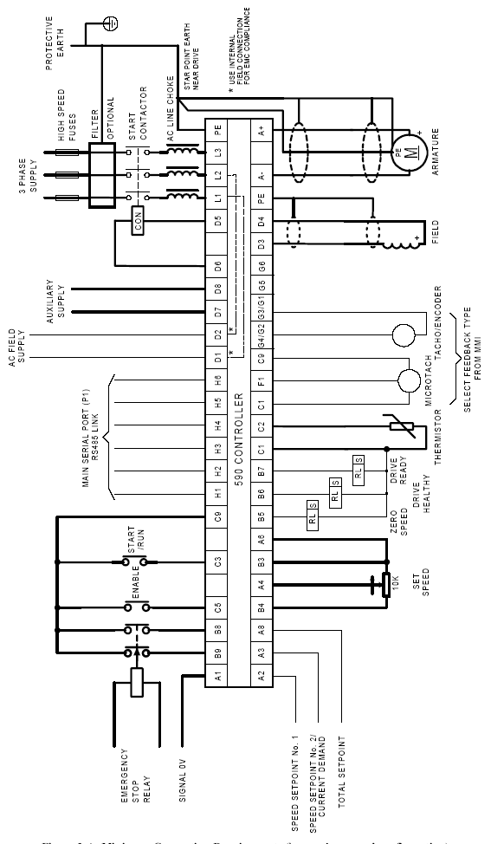
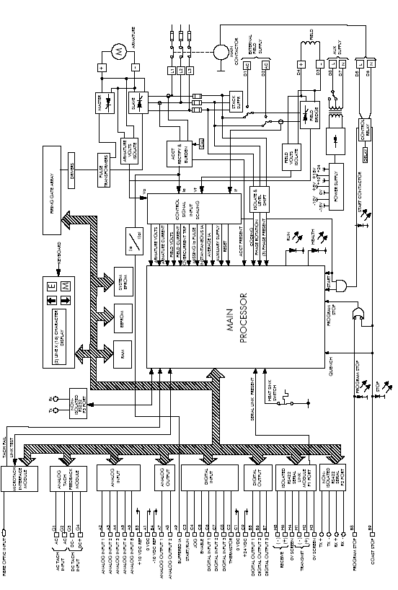

产品尺寸
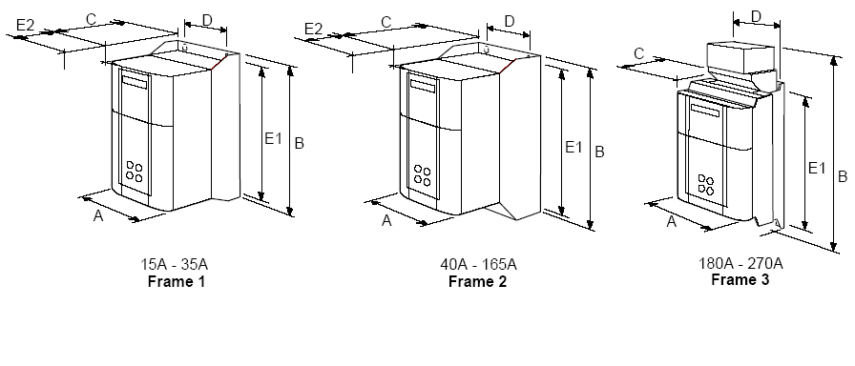

额定电流 | 外部尺寸 |  |  | 固定中心
额定电流 | A | B | C | D | E1
15 | 200(7.9) | 375(14.8) | 220(8.7) | 140(5.5) | 360(14.2)
35 | 200(7.9) | 375(14.8) | 220(8.7) | 140(5.5) | 360(14.2)
40 | 200(7.9) | 434(17.1) | 292(11.5) | 140(5.5) | 418(16.5)
70 | 200(7.9) | 434(17.1) | 292(11.5) | 140(5.5) | 418(16.5)
110 | 200(7.9) | 434(17.1) | 292(11.5) | 140(5.5) | 418(16.5)
165 | 200(7.9) | 434(17.1) | 292(11.5) | 140(5.5) | 418(16.5)
尺寸单位分别为mm（英寸）参考安装插图

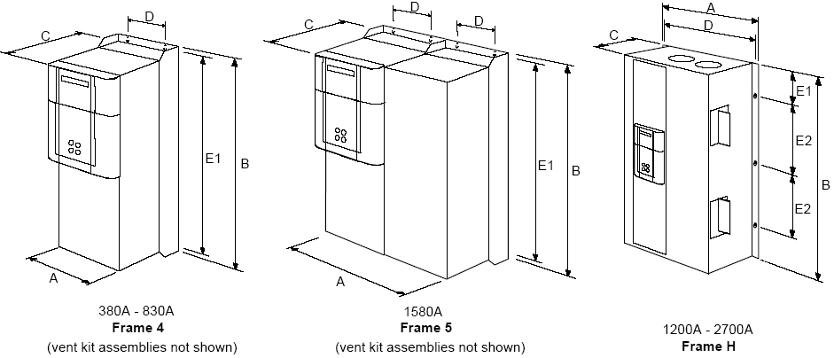

额定电流 | 全部尺寸 |  |  | 固定中心
额定电流 | A | B | C | D | E1
180 | 200(7.9) | 375(14.8) | 220(8.7) | 140(5.5) | 360(14.2)
270 | 200(7.9) | 375(14.8) | 220(8.7) | 140(5.5) | 360(14.2)
360&450 | 200(7.9) | 434(17.1) | 292(11.5) | 140(5.5) | 418(16.5)
720&800 | 200(7.9) | 434(17.1) | 292(11.5) | 140(5.5) | 418(16.5)
1200-2700 | 200(7.9) | 434(17.1) | 292(11.5) | 140(5.5) | 418(16.5)
1200-2700 | 200(7.9) | 434(17.1) | 292(11.5) | 140(5.5) | 418(16.5)
*若顶部安装风扇，B=+150(5.9)
尺寸单位为mm（英寸）参考安装插图

